

EXAMEN BLANC DU BACCALAUREAT : SESSION DE FEVRIER 2026 EPREUVE : SVT
SERIE : C DUREE : 02 heures COEF : 02

Partie 1 : Restitution organisée des connaissances (6 points)
Montre comment une lésion hypothalamique chez l’homme avant la puberté peut empêcher
son développement sexuel.
Dans ton développement, tu montreras le rôle de l’hypothalamus dans la réalisation des fonctions testiculaires nécessaires au développement sexuel puis l’effet de la lésion sur l’individu atteint.
Partie 2 : Résolution de problème à partir de documents fournis (12 points)
Le syndrome NARP (Neuropathie Ataxie et Rétinite Pigmentaire) est une maladie héréditaire qui affecte la qualité de la vision et dont les symptômes apparaissent progressivement. Monsieur X a épousé une femme atteinte qui attend des jumeaux alors que madame Y et son époux tous sains, attendent un enfant. Ils désirent savoir si leurs enfants risquent d’être atteints. Les documents suivants te sont fournis pour répondre à leurs préoccupations.
Document de référence : Différents modes d’hérédité
Il existe dans l’espèce humaine, plusieurs modes d’hérédité ou de transmission des caractères
comme le montre le tableau ci-après :

Mode d’hérédité | Ce qu’il faut savoir
L’hérédité nucléaire | Le gène gouvernant le caractère est porté par un chromosome du  noyau cellulaire. Il peut s’agir d’un chromosome sexuel ou d’un  autosome
L’hérédité  cytoplasmique | Le gène gouvernant le caractère n’est pas situé dans un chromosome nucléaire mais dans l’ADN d’un organite cytoplasmique comme la mitochondrie. Au cours de la fécondation, seules les mitochondries de l’ovocyte sont transmises à l’œuf et non celles des spermatozoïdes. Dans ce cas, les enfants (filles ou garçons) portent toujours le caractère de leur mère.  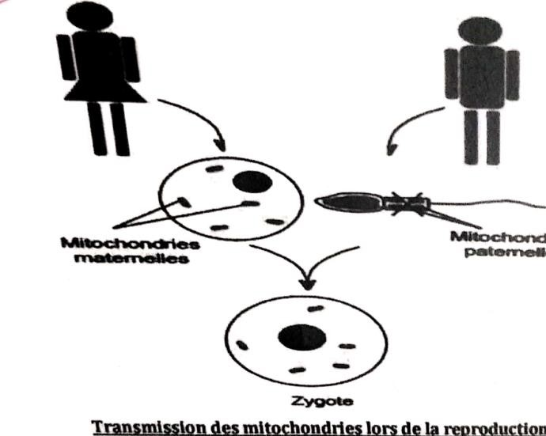
Document 1 : Origine génétique des sous-unités des différents complexes enzymatiques de la chaine respiratoire.
Le syndrome NARP est une maladie bien connue en génétique. Elle est due à la mutation d’un gène intervenant dans la formation des complexes enzymatiques de la membrane interne des mitochondries. Chaque complexe enzymatique est constitué de plusieurs sous unités. Le tableau suivant présente l’origine génétique des sous unités des cinq complexes enzymatiques constituant la chaine respiratoire d’une mitochondrie.

Complexes | Nom | Sous unités codés par  le génome nucléaire | Sous unités codés par le  génome mitochondrial
I | NADH-CoQ Réductase | 36 | 7
II | Succinate-CoQ  Réductase | 4 | 0
III | Ubiquinol-cytochrome c  Réductase | 10 | 1
IV | Cytoplasme c oxydase | 10 | 3
 | ATP synthase | 12 | 2

Document 2 : Résultats d’enquêtes sur les syndromes NARP
Des études faites sur plusieurs fratries concernées par ce problème héréditaire ont donné les résultats du tableau ci-après.

Enfants  Parents | Garçons |  |  | Filles
Enfants  Parents | Sains | Malades | Total | Saines | Malades | Total
Mères et pères sains | 25 | 00 | 25 | 24 | 00 | 24
Mères et pères malades | 00 | 50 | 50 | 00 | 50 | 50
Mères malades et pères sains | 00 | 25 | 25 | 00 | 26 | 26
Mères saines et pères malades | 50 | 00 | 50 | 50 | 00 | 50

Document 3 : Arbre généalogique de la famille concernée
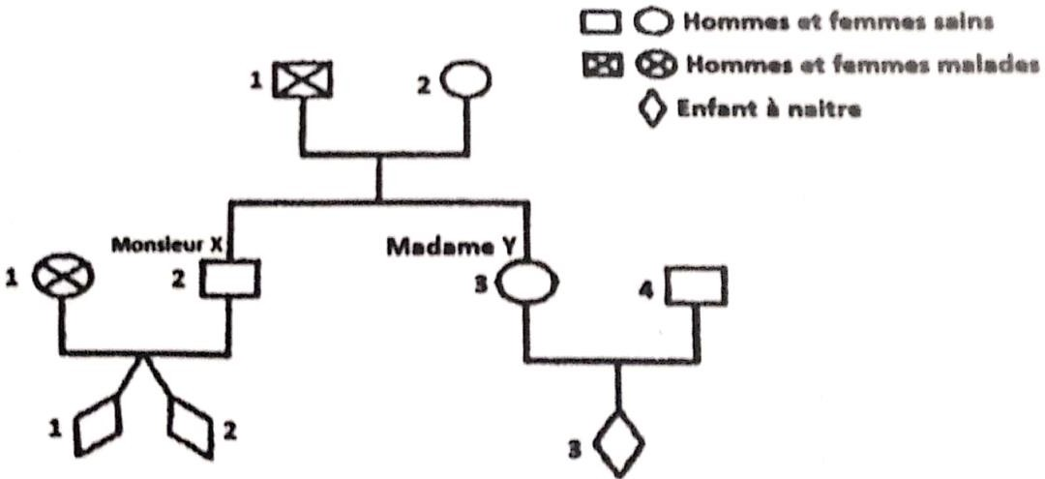
Exploite les documents proposés pour expliquer la transmission du syndrome NARP afin de répondre aux préoccupations de monsieur X madame Y.

